Administración de Servicios para Grupos de Confianza

Descripción
Es un sistema para uso interno de la Organización, basado en la creación de un Grupo de Confianza. Esto se logra mediante la obtención de un certificado, donde la propia empresa se constituye en Autoridad Certificante.
De la misma forma la empresa puede emitir certificados para sus empleados, clientes, proveedores e incluso personas externas o temporalmente afectadas, como auditores, abogados, estudio contable, etc.

Objetivo
La implementación de un Grupo de Confianza, implica que todos los miembros colaboradores de la empresa pueden intercambiarse información digital en forma totalmente segura.
Asimismo, al contar con certificado digital, los miembros del grupo pueden utilizarlo para enviar y recibir correo electrónico corporativo firmado y encriptado, lo que lleva a un máximo la seguridad del intercambio.

Beneficios

Seguridad
- Control de acceso por usuario registrado con seguridad centralizada en Base de Datos.
- Diferentes niveles de permisos según el perfil de usuario registrado.
- Concepto diferencial de usuario administrador de seguridad y usuario funcional.

Ahorros
- En costo de papel, en especial en fotocopias innecesarias.
- En alquiler de espacio físico para almacenamiento de documentos en papel.
- En tiempo perdido en la búsqueda de documentos traspapelados.

Productividad
- Agiliza los procesos de comunicación interna.
- Asegura la autoría e integridad de la documentación.
- Facilita la interpretación de documentos firmados fuera de la empresa.
- Integra a la corporación con los sistemas de certificación del mercado.
- Permite firmar todo tipo de documento admitiendo la despapelización.
- Genera una imagen positiva de Responsabilidad Social Empresaria.

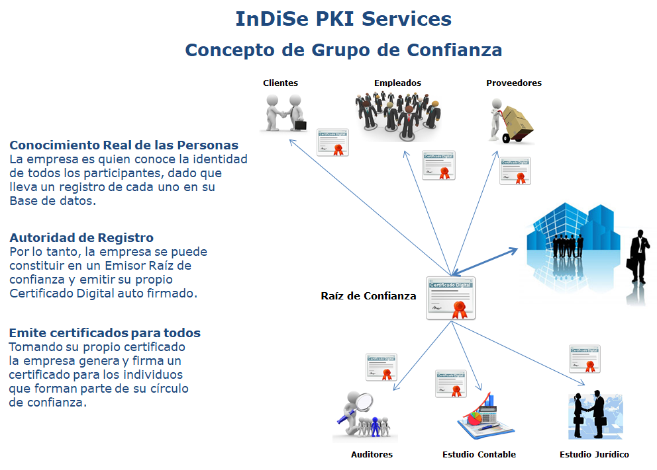
Vista en perspectiva del proceso

LO MÁS IMPORTANTE

Toda la información que maneja la empresa puede ser digitalizada y firmada, con lo que se eliminan ciento por ciento las fuentes de error y se resuelven en cuestión de minutos todas las diferencias y se evitan los malos entendidos.

